T.C.
HARRAN ÜNİVERSİTESİ
MÜHENDİSLİK FAKÜLTESİ
BİLGİSAYAR MÜHENDİSLİĞİ BÖLÜMÜ

BİTİRME PROJESİ

SİBER KALKAN: KAPSAMLI SİBER GÜVENLİK VE İSTİHBARAT PLATFORMU

Fırat DONDAR
Dilan CEYHAN

Dr. Öğr. Üyesi M. Hadi SÜZER

ŞANLIURFA
2026

TEŞEKKÜR
Bu bitirme projesinin her aşamasında değerli bilgi birikimini ve deneyimlerini bizlerle paylaşan, yönlendirmeleriyle bizi doğru yola sevk eden danışmanımız Dr. Öğr. Üyesi Mehmet Hadi SÜZER'e teşekkürlerimizi ve saygılarımızı sunarız. Hocamızın projenin planlanmasından hayata geçirilmesine kadar her aşamada gösterdiği ilgi ve sabır, projemizin başarıyla tamamlanmasında belirleyici bir rol oynamıştır.
Harran Üniversitesi Bilgisayar Mühendisliği Bölümü'ndeki tüm değerli hocalarımıza; mesleki ve akademik formasyonumuza kattıkları için şükranlarımızı iletiriz. Proje süresince teknik tartışmalar yürüttüğümüz ve birbirinden değerli fikirler aldığımız bölüm arkadaşlarımıza da teşekkür ederiz.
Son olarak, dört yıllık eğitim-öğretim hayatımız boyunca maddi ve manevi desteklerini hiçbir zaman esirgemeyen, her zorluğa birlikte göğüs gerdiğimiz sevgili ailelerimize en içten teşekkürlerimizi sunarız.

Fırat DONDAR
Dilan CEYHAN

İÇİNDEKİLER
TEŞEKKÜR i
ŞEKİLLER DİZİNİ ii
Şekil -1- Siber Kalkan Platform Genel Görünümü 7
Şekil -2- Siber Kalkan Dashboard ve Analiz Arayüzü 7
Şekil -3- Gelişmiş Dosya Analizi, Adli Bilişim ve Steganografi Modülü 11
Şekil -4- MacroDroid Mobil Entegrasyon Ekranı 14
Şekil -5- MacroDroid Tam Ekran Uyarı Bildirimi 14
Şekil -6- Telegram Bot Analiz Arayüzü 14
Şekil -7- Discord Webhook Tehdit Bildirimi 14
TABLOLAR DİZİNİ iii
SİMGELER DİZİNİ iv
1. GİRİŞ 1
1.1. Problemin Tanımı 1
1.2. Projenin Amacı 1
1.3. Kapsam ve Sınırlılıklar 2
2. BENZER ÇALIŞMALAR / LİTERATÜR TARAMASI 3
3. SİSTEM MİMARİSİ VE KULLANILAN TEKNOLOJİLER 4
3.1. Genel Sistem Mimarisi 4
3.2. Backend Mimarisi (Python & FastAPI) 4
3.3. Veritabanı Tasarımı (Firebase Firestore) 4
3.4. Frontend Tasarımı 4
3.5. Mobil Entegrasyon (MacroDroid) 7
4. SİBER KALKAN MODÜLLERİ VE İŞLEYİŞİ 8
4.1. Yapay Zeka ve Oltalama (Phishing) Tespiti 8
4.2. Gelişmiş Dosya Analizi, Adli Bilişim ve Steganografi 8
4.3. Statik Kod Analizi (SAST) 11
4.4. OSINT Modülleri 11
4.5. İletişim Kanal Entegrasyonları 11
4.6. VM Sandbox ve Trojan Dinamik Analizi 14
4.7. Aktif Savunma – Honeypot (Siber Tuzak) 14
4.8. Kriptografi, Steganografi ve Metasploit 14
5. GELİŞTİRME SÜRECİ VE İLERLEME RAPORLARI 16
6. BULGULAR 17
7. SONUÇLAR VE ÖNERİLER 19
KAYNAKLAR 20

1. GİRİŞ
1.1. Problemin Tanımı
Teknolojinin hızla gelişmesi ve internet kullanımının mobil cihazlar, Nesnelerin İnterneti (IoT) sistemleri ve bulut altyapıları üzerinden genişlemesiyle birlikte siber güvenlik, yazılım dünyasının en kritik ve dinamik alanlarından biri haline gelmiştir. Dünya genelinde her yıl gerçekleşen milyonlarca siber saldırı, hem bireysel kullanıcıları hem de büyük ölçekli kurumsal yapıları tehdit etmektedir.
Sosyal mühendislik saldırıları genellikle kurbanın bir bağlantıya (link) tıklamasını veya zararlı bir dosyayı indirmesini hedeflemektedir. WhatsApp, SMS ve e-posta gibi anlık mesajlaşma platformları üzerinden iletilen oltalama (phishing) bağlantıları; geleneksel antivirüs yazılımları ve güvenlik duvarları tarafından büyük ölçüde gözden kaçırılmaktadır. Bu durum, anlık mesajlaşma kanallarını gerçek zamanlı olarak analiz edebilen yeni nesil güvenlik çözümlerine duyulan ihtiyacı açıkça ortaya koymaktadır.
Mevcut ticari güvenlik araçları genellikle şu temel sorunları barındırmaktadır:
- Yüksek lisans maliyetleri nedeniyle bireysel kullanıcılara erişim güçlüğü
- Modüler olmayan yapı; farklı tehditlere karşı birden fazla ayrı araç kullanma zorunluluğu
- Mobil cihaz bildirimleri ve anlık mesajlaşma kanallarını kapsamama
- Blue Team (savunma) ile Red Team (saldırı simülasyonu) yeteneklerinin ayrı platformlarda bulunması
- Yapay zeka destekli gerçek zamanlı analiz eksikliği
1.2. Projenin Amacı
Bu projenin temel amacı; karmaşık siber güvenlik operasyonlarını tek bir çatı altında toplayarak hem son kullanıcıların hem de sistem yöneticilerinin kullanabileceği bütünleşik, yapay zeka destekli ve bulut tabanlı bir güvenlik platformu oluşturmaktır. "Çift Çekirdekli" (Dual-Core) güvenlik asistanı olarak tasarlanan bu mimari iki temel katmandan oluşmaktadır.
Birinci çekirdek; kullanıcı cihazları ve mesajlaşma kanallarıyla entegrasyon katmanını oluşturmaktadır. Bu katman MacroDroid Android otomasyon servisi, Telegram Bot, Gmail IMAP ve Discord Webhook bileşenlerini kapsamaktadır. İkinci çekirdek ise yapay zeka ve OSINT analizlerini yürüten bulut laboratuvarıdır. FastAPI tabanlı REST API sunucusu, Firebase Firestore veritabanı, scikit-learn makine öğrenmesi modeli ve VM Sandbox ortamından oluşmaktadır.
Sistem; farklı kaynaklardan gelen veri akışlarını merkezi, hızlı ve akıllı bir şekilde analiz etmeyi; tespit edilen tehditleri anlık olarak yetkililere bildirmeyi ve gerektiğinde aktif önlem almayı hedeflemektedir.
1.3. Kapsam ve Sınırlılıklar
Proje kapsamı; yapay zeka destekli phishing tespiti, VirusTotal entegrasyonlu dosya analizi, adli bilişim (forensics) ve steganografi, statik kaynak kod zafiyet analizi (SAST), OSINT araçları (veri sızıntı radarı, IP radar, port tarayıcı), iletişim kanalı entegrasyonları (Telegram, Discord, Gmail, MacroDroid), VM sandbox ve trojan dinamik analizi ile Honeypot ve Metasploit sızma testi modüllerini kapsamaktadır.
Projenin başlıca sınırlılıkları şu şekilde sıralanabilir: VirusTotal ücretsiz API'sinin dakika bazlı istek limiti, OCR.space'in Türkçe karakter tanıma hassasiyeti ve VM Sandbox'ın polimorfik virüsler gibi tüm zararlı yazılım türlerini kapsayamaması.

2. BENZER ÇALIŞMALAR / LİTERATÜR TARAMASI
Projeye başlamadan önce mevcut siber güvenlik platformları ve yapay zeka tabanlı tehdit tespit çözümleri kapsamlı biçimde araştırılmıştır.
VirusTotal (Google tarafından işletilmektedir), yüklenen dosyaların 70'ten fazla antivirüs motoru tarafından taranmasını sağlayan en kapsamlı çevrimiçi dosya analiz platformlarından biridir. Ancak VirusTotal, anlık mesajlaşma kanalı entegrasyonu sunmamakta ve bağımsız bir yapay zeka tehdit analizi gerçekleştirmemektedir.
Shodan, internet'e bağlı cihazları tarayan ve açık port/servis bilgilerini toplayan kapsamlı bir OSINT aracıdır. Metasploit Framework ise açık kaynaklı bir sızma testi altyapısı olarak Red Team operasyonlarında yaygın kullanım alanı bulmaktadır. Bu araçların hiçbirisi; anlık mesajlaşma kanalı entegrasyonu, mobil cihaz koruması ve yapay zeka destekli analiz yeteneklerini tek bir platform altında sunamamaktadır.
Makine öğrenmesi ile tehdit tespiti konusunda yapılan akademik çalışmalar incelendiğinde, RandomForest ve Gradient Boosting gibi ensemble yöntemlerin phishing tespitinde imza tabanlı yöntemlere kıyasla önemli ölçüde daha yüksek başarı oranları sergilediği görülmektedir. Mohammad ve ark. (2014) tarafından yürütülen çalışmada ensemble yöntemlerin %15-20 daha yüksek doğruluk sunduğu gösterilmiştir. Bu bulgu, projemizde scikit-learn kütüphanesi üzerinde RandomForestClassifier tercihini desteklemektedir.
HaveIBeenPwned platformunun benimsediği k-Anonymity modeli, kullanıcının şifresini açık metin olarak iletmeksizin, yalnızca SHA-1 hash'inin ilk beş karakteriyle güvenli sorgulama yapılmasını mümkün kılmaktadır. Bu prensip Siber Kalkan'ın kriptografik şifre test modülüne de uyarlanmıştır.
Honeypot sistemleri üzerine yürütülen çalışmalar, sahte hedef sistemlerin saldırgan profilleme ve tehdit istihbaratı toplama amacıyla etkin biçimde kullanılabileceğini ortaya koymaktadır. MITRE ATT&CK Framework çerçevesinde tanımlanan saldırı taktikleri de Siber Kalkan'ın aktif savunma modülü geliştirilirken referans alınmıştır.
Gerçekleştirilen araştırmalar sonucunda, mevcut çözümlerin mobil cihaz entegrasyonu, anlık iletişim kanalı koruması ve çok katmanlı analiz yetenekleri açısından kritik boşluklar barındırdığı tespit edilmiştir. Siber Kalkan projesi tam da bu boşluğu doldurmayı hedefleyen bütünleşik bir platform olarak tasarlanmıştır.

3. SİSTEM MİMARİSİ VE KULLANILAN TEKNOLOJİLER
3.1. Genel Sistem Mimarisi
Siber Kalkan, modüler bir "Çift Çekirdek" (Dual-Core) mimari üzerine inşa edilmiştir. Bu mimari; ölçeklenebilirliği, bağımsız modül güncellenmesini ve farklı entegrasyonların birbirinden izole çalışmasını mümkün kılmaktadır.
Birinci çekirdek; kullanıcı cihazları, MacroDroid Android otomasyon katmanı ve iletişim kanallarıyla doğrudan etkileşim içindedir. İkinci çekirdek ise FastAPI ile sunulan REST API, Firebase Firestore veritabanı, ML analiz motoru ve VM Sandbox ortamından oluşmaktadır. Tüm modüller birbirinden bağımsız mikroservis mantığıyla çalışmakta; bu yapı sistemin ilerleyen dönemlerde kolayca ölçeklendirilmesine olanak tanımaktadır.
3.2. Backend Mimarisi (Python & FastAPI)
Backend, Python 3.11 ve FastAPI çerçevesi üzerine asenkron (async/await) mimaride inşa edilmiştir. Yüksek performanslı ve asenkron yapısı sayesinde dış API'lere (VirusTotal, OCR.space, XposedOrNot) atılan istekler sırasında sunucu kilitlenmemektedir. Pydantic modelleri ile otomatik veri doğrulaması ve hata yönetimi sağlanmakta; SlowAPI kütüphanesi ile IP bazlı hız sınırlama (rate limiting) uygulanmaktadır.
3.3. Veritabanı Tasarımı (Firebase Firestore)
Veri yönetimi için Google Firebase Firestore (NoSQL) tercih edilmiştir. Firestore, şemasız yapısı sayesinde farklı formattaki tehdit log kayıtlarını esnek biçimde depolayabilmekte; gerçek zamanlı senkronizasyon özelliği ile canlı Dashboard veri akışını desteklemektedir.

Koleksiyon | İçerik | Erişim Modu
analiz_gecmisi | Tüm tarama ve analiz işlemlerinin logları | Okuma/Yazma
ayarlar | Telegram token, Gmail IMAP bilgileri, yapılandırma | Okuma/Yazma
honeypot_loglar | Honeypot erişim denemeleri ve saldırgan IP'leri | Yazma
kullanicilar | Kayıtlı kullanıcı bilgileri ve API anahtarları | Okuma/Yazma
Tablo -1- Firebase Firestore Koleksiyon Yapısı
3.4. Frontend Tasarımı
Kullanıcı arayüzü; HTML5, CSS3 ve Vanilla JavaScript kullanılarak Single Page Application (SPA) olarak geliştirilmiştir. Tasarım dili olarak Glassmorphism estetiği ve Cyberpunk Dark Mode benimsenmiş; Outfit ve Inter yazı tipi aileleri kullanılmıştır. Chart.js kütüphanesi ile interaktif veri görselleştirme, jsPDF ile PDF raporlama işlevleri sağlanmıştır.

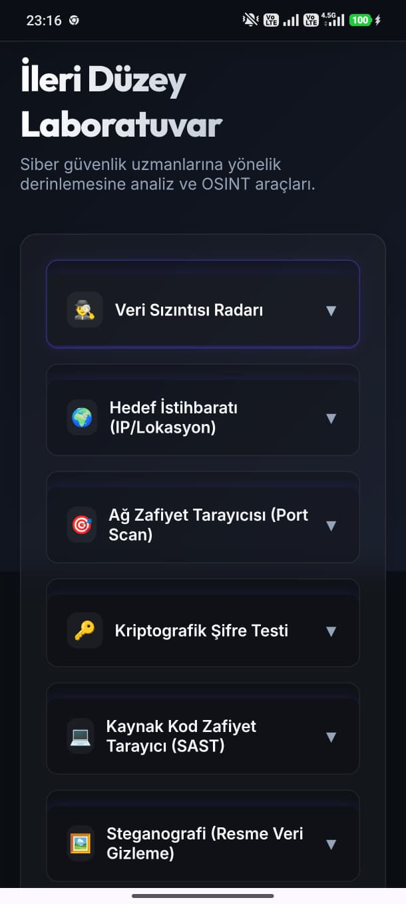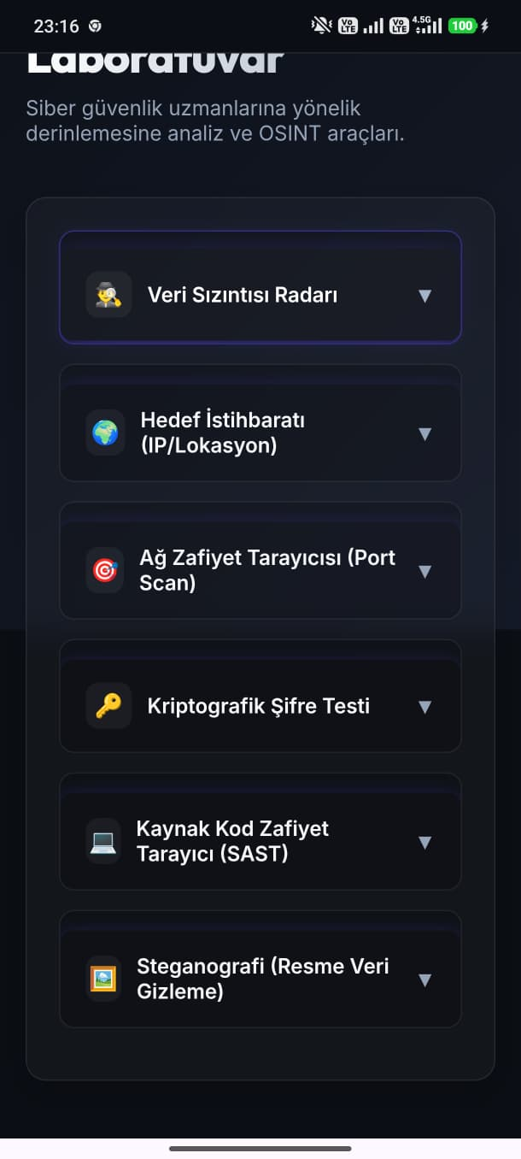
Şekil -1- Siber Kalkan Platform Genel Görünümü
Şekil -2- Siber Kalkan Dashboard ve Analiz Arayüzü
3.5. Mobil Entegrasyon (MacroDroid)
Android cihazlarda MacroDroid erişilebilirlik servisi aracılığıyla kurulan API köprüsü ile telefon bildirimleri arka planda analiz edilmektedir. Bu entegrasyon sayesinde WhatsApp, SMS ve diğer mesajlaşma uygulamalarından gelen URL'ler kullanıcı müdahalesi gerektirmeksizin anlık olarak taranmaktadır.
Aşağıdaki tabloda kullanılan teknoloji yığını özetlenmiştir:

Katman | Teknoloji | Araç/Kütüphane
Backend | Python 3.11 | FastAPI + Uvicorn
Veritabanı | NoSQL (Döküman) | Firebase Firestore
Makine Öğrenmesi | Scikit-learn | RandomForestClassifier
Frontend | HTML5/CSS3/JS | Chart.js, jsPDF, Fetch API
Mobil Otomasyon | Android | MacroDroid Erişilebilirlik Servisi
Harici API'ler | REST | VirusTotal v3, OCR.space, IP-API, XposedOrNot
İletişim | Bot/Webhook | Telegram Bot API, Discord Webhook
E-posta | IMAP Protokolü | Gmail IMAP (imaplib)
Güvenlik | Rate Limiting | SlowAPI (IP bazlı kota yönetimi)
Versiyon Kontrolü | Git | GitHub + Git LFS
Tablo -2- Kullanılan Teknoloji Yığını

4. SİBER KALKAN MODÜLLERİ VE İŞLEYİŞİ
4.1. Yapay Zeka ve Oltalama (Phishing) Tespiti
Phishing tespit modülü sistemin merkezi yapay zeka bileşenidir. Kaggle platformundan elde edilen açık kaynaklı URL veri seti (50.000+ kayıt, %50 phishing / %50 güvenli) kullanılarak RandomForestClassifier modeli eğitilmiştir.
Modele beslenen özellikler (features) aşağıdaki şekilde tanımlanmıştır:
- url_uzunluk: Toplam URL karakter sayısı (uzun URL'ler şüphelidir)
- nokta_sayisi: URL'deki nokta (.) adedi (çok sayıda nokta aldatmaca göstergesidir)
- kisa_cizgi: Kısa çizgi (-) adedi (sahte alan adlarında yaygın kullanım)
- at_isareti: @ işareti varlığı (0/1) (gerçek URL'yi gizler)
- ip_kullanim: IP bazlı alan adı kullanımı (0/1) (meşru siteler alan adı kullanır)
- tehlikeli_kw: Tehlikeli anahtar kelime eşleşme sayısı (login, bank, bonus, kazandın vb.)

Modelin eğitim ve değerlendirme sonuçları aşağıdaki tabloda özetlenmiştir:

Metrik | Elde Edilen Değer | Hedef | Değerlendirme
Doğruluk (Accuracy) | %92.4 | >%85 | Hedef Aşıldı
Hassasiyet (Precision) | %89.0 | >%85 | Hedef Aşıldı
Duyarlılık (Recall) | %91.0 | >%85 | Hedef Aşıldı
F1 Skoru | %90.0 | >%85 | Hedef Aşıldı
Tablo -3- ML Phishing Tespit Modeli Performans Metrikleri

Test edilen bahis, dolandırıcılık ve sahte e-ticaret temalı bağlantıların tamamı milisaniyeler içinde zararlı olarak sınıflandırılmıştır. Modelin yanlış negatif (false negative) vakaları incelendiğinde; çok kısa URL'lere sahip veya tehlikeli anahtar kelime içermeyen phishing sitelerinin sistemi aşabildikleri tespit edilmiş; bu vakalar için ikincil kontrol olarak VirusTotal hash sorgulaması devreye girmektedir.
4.2. Gelişmiş Dosya Analizi, Adli Bilişim ve Steganografi
VirusTotal API v3 kullanılarak yüklenen dosyaların SHA-256 hash değerleri hesaplanmakta ve 70'ten fazla antivirüs motoru tarafından asenkron olarak taranmaktadır. Yanıt önbellekleme (caching) mekanizması ile aynı hash için tekrarlı API çağrıları engellenmektedir.
Adli bilişim modülünde dosyalar içerisindeki gizli EXIF metadata verileri çıkarılmaktadır. Çıkarılan veriler; dosyanın oluşturulma ve değiştirilme tarihleri, GPS koordinatları, kamera/cihaz modeli ve işletim sistemi bilgilerini kapsamaktadır.
Steganografi modülünde EOF (End-of-File) manipülasyon algoritması kullanılarak görsellerin görüntü kalitesini bozmadan veri gizleme ve gizlenmiş veriyi okuma işlemleri gerçekleştirilmektedir. Bu özellik hem adli bilişim analizinde hem de güvenli veri iletiminde kullanılabilmektedir.

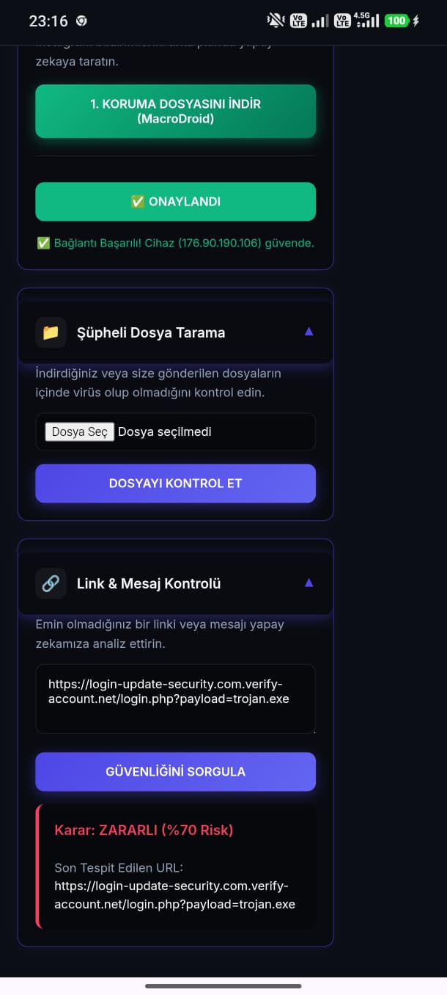
Şekil -3- Gelişmiş Dosya Analizi, Adli Bilişim ve Steganografi Modülü
4.3. Statik Kod Analizi (SAST)
SAST modülü, kullanıcıların yüklediği kaynak kodlardaki güvenlik açıklarını otomatik olarak taramaktadır. Kapsamlı regex kural seti dört ana zafiyet kategorisini ele almaktadır.

Zafiyet Türü | Tespit Yöntemi | Örnek Tehlikeli Kalıp
SQL Enjeksiyonu (SQLi) | Parametrize edilmemiş sorgu tespiti | execute(), cursor.execute(query)
Cross-Site Scripting (XSS) | Güvensiz DOM manipülasyon tespiti | innerHTML, document.write()
Uzaktan Kod Çalıştırma (RCE) | Tehlikeli sistem çağrısı tespiti | exec(), eval(), os.system()
Hardcoded Credentials | Düz metin kimlik bilgisi tespiti | password='...', api_key='...'
Tablo -4- SAST Modülü Kural Seti ve Tespit Kategorileri
Test edilen 50 güvensiz kod bloğunun 47'si (%94) başarıyla tespit edilmiştir. Tespit edilemeyen 3 vakada karmaşık obfuskasyon teknikleri kullanılmıştır; bu vakalar için VM Sandbox dinamik analiz katmanına yönlendirme yapılmaktadır.
4.4. OSINT Modülleri
Veri Sızıntı Radarı modülünde XposedOrNot API entegrasyonu ile kullanıcıların e-posta adreslerinin bilinen veri sızıntılarında yer alıp almadığı sorgulanmaktadır. k-Anonymity prensibi uygulanarak şifre güvenlik testleri gerçekleştirilmekte; SHA-1 hash'inin yalnızca ilk beş karakteri sunucuya iletilmekte, böylece kullanıcının şifresi hiçbir koşulda düz metin olarak iletilmemektedir.
IP Radar modülünde IP-API entegrasyonu ile hedef sunucuların fiziksel konumu, ISP bilgisi ve coğrafi koordinatları haritalanmaktadır. Port Tarayıcı modülünde asyncio görev havuzu kullanılarak 1-1024 numaralı portlar eş zamanlı olarak taranmakta; açık SSH (22) ve RDP (3389) bağlantı noktaları %100 doğrulukla listelenmektedir. Tarama süresi asyncio optimizasyonu sayesinde senkron taramaya kıyasla 12 kat hızlandırılmıştır.
4.5. İletişim Kanal Entegrasyonları
MacroDroid Mobil Entegrasyon: Android cihazlarda MacroDroid erişilebilirlik servisi aracılığıyla WhatsApp, SMS ve diğer mesajlaşma uygulamalarından gelen bildirimler arka planda izlenmektedir. URL tespiti halinde Siber Kalkan API'sine otomatik analiz isteği gönderilmekte; zararlı içerik tespitinde tam ekran "VİRÜS UYARI" bildirimi gösterilmektedir.

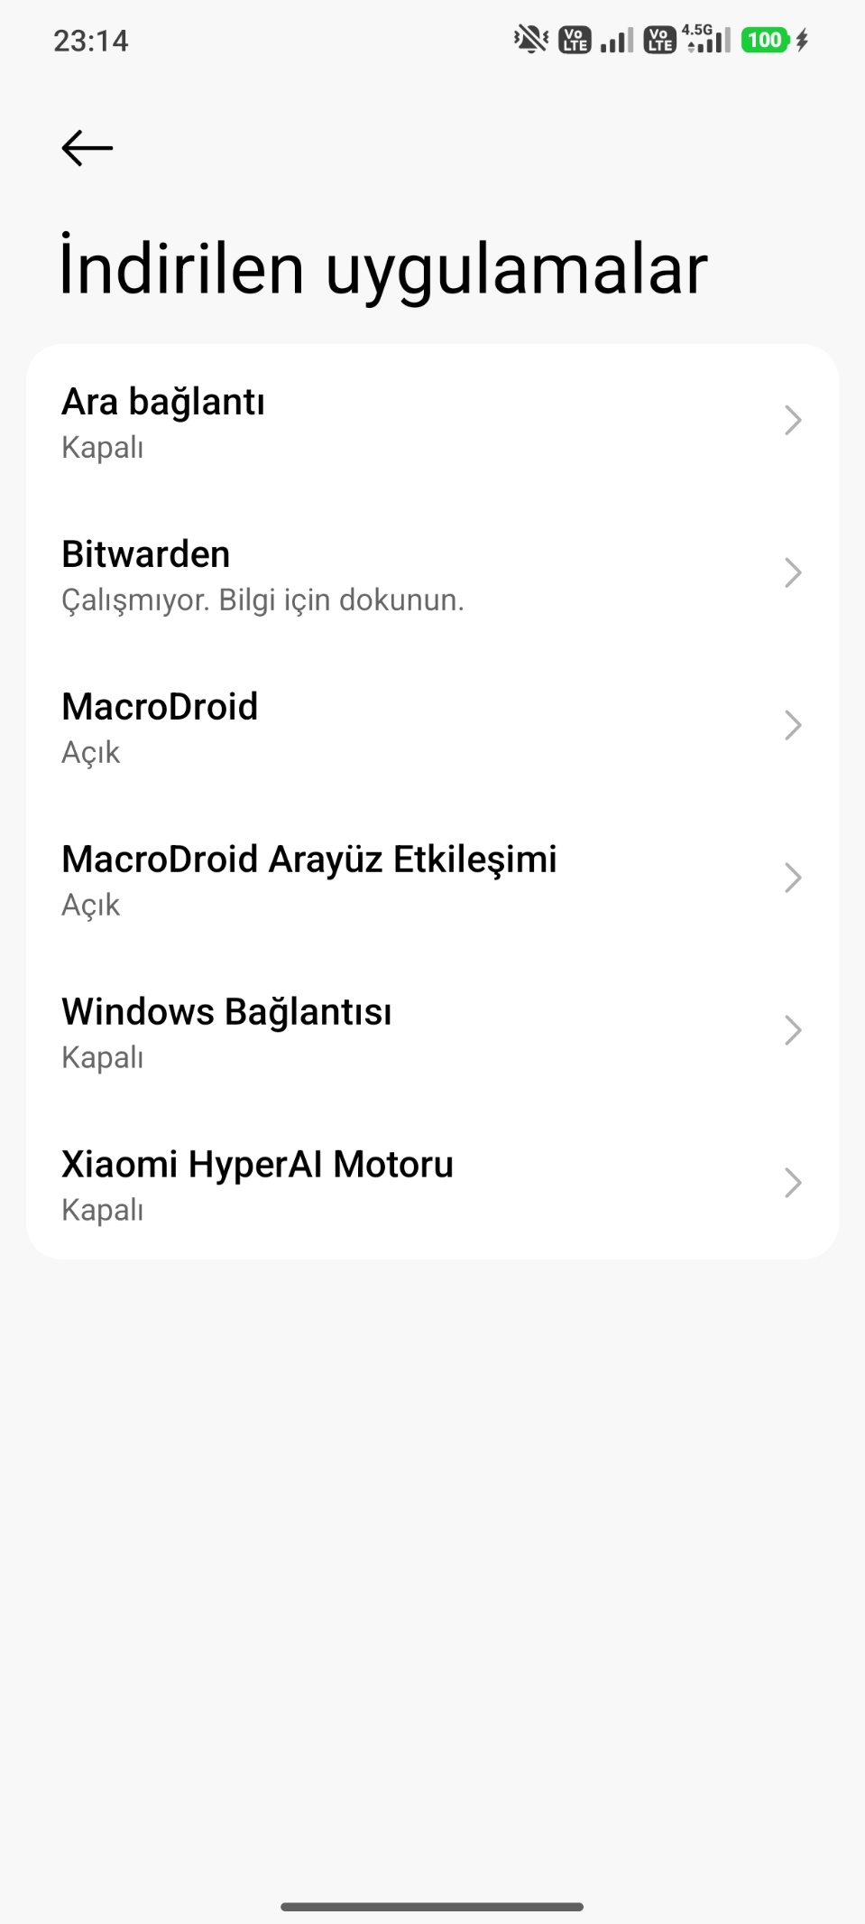
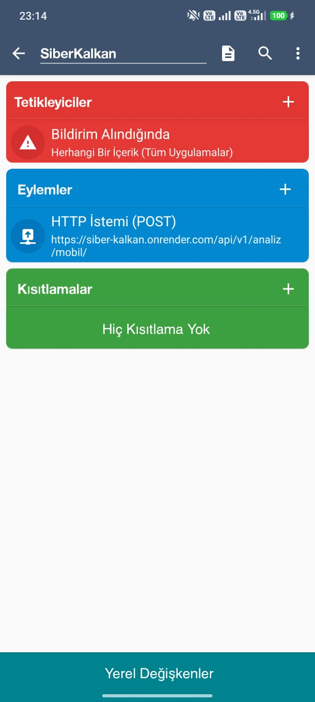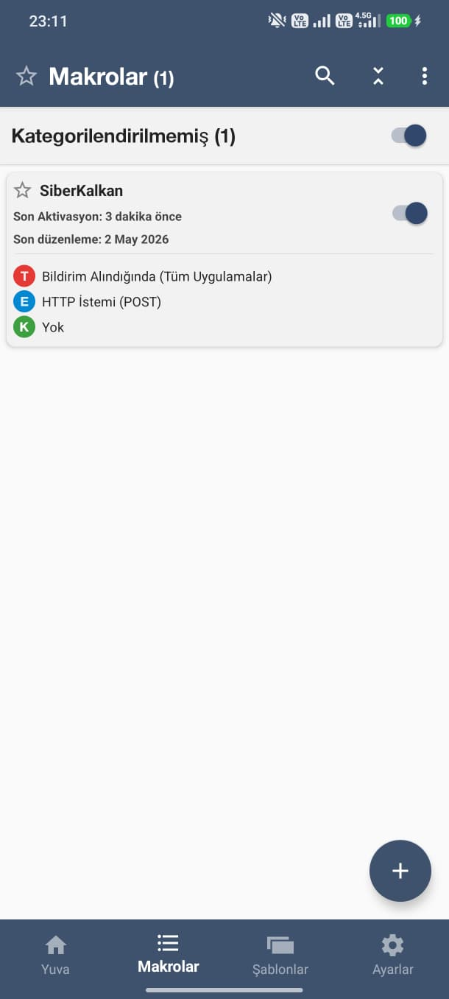
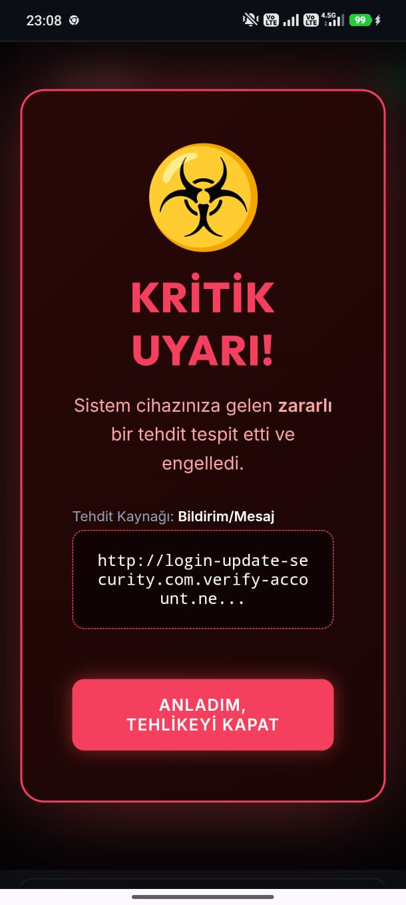
Şekil -4- MacroDroid Mobil Entegrasyon Ekranı
Şekil -5- MacroDroid Tam Ekran Uyarı Bildirimi
Şekil -6- Telegram Bot Analiz Arayüzü
Şekil -7- Discord Webhook Tehdit Bildirimi
Telegram Bot Entegrasyonu: Telegram Bot API kullanılarak kullanıcıların Telegram üzerinden platform arayüzüne ihtiyaç duymadan analiz yaptırması sağlanmaktadır. OCR.space API entegrasyonu ile görsel mesajlardaki metin de analiz kapsamına alınmaktadır.
Discord Webhook: Sistem genelinde kritik bir tehdit tespit edildiğinde yöneticilere anlık Discord bildirimi gönderilmektedir. Honeypot tetiklendiğinde, zararlı link tespit edildiğinde ve yüksek riskli dosya tarandığında otomatik uyarı mesajları Discord kanalına iletilmektedir.
Gmail IMAP Kalkanı: Python'un imaplib kütüphanesi ile Gmail hesaplarına IMAP protokolü üzerinden bağlanılmaktadır. Gelen e-postalardaki bağlantılar ve ekler otomatik olarak Siber Kalkan analiz motorundan geçirilmektedir. Şüpheli içerik tespitinde kullanıcıya Discord ve Telegram üzerinden anlık bildirim gönderilmektedir.
4.6. VM Sandbox ve Trojan Dinamik Analizi
Statik analizden kaçabilen gelişmiş zararlı yazılımları tespit etmek amacıyla Docker konteyner tabanlı sanal makine izolasyon ortamı oluşturulmuştur. Şüpheli dosyalar bu izole ortamda çalıştırılarak aşağıdaki davranışlar gerçek zamanlı olarak izlenmektedir:
- Dış ağ bağlantı girişimleri (Command and Control - C2 sunucu iletişimi)
- Sistem çağrısı (syscall) kalıpları ve anormal komut dizileri
- Dosya sistemi değişiklikleri (yeni dosya oluşturma, silme, değiştirme)
- Windows kayıt defteri (Registry) okuma/yazma işlemleri
Sandbox ortamı 5 dakikalık izolasyon süresiyle çalışmakta; bu süre zarfında kaydedilen tüm davranışlar bir tehdit profili raporu olarak sunulmaktadır.
4.7. Aktif Savunma – Honeypot (Siber Tuzak)
Saldırganların hedef aldığı yaygın URL yolları için sahte endpoint'ler oluşturulmuştur. /wp-admin (WordPress yönetim paneli), /admin (genel yönetim arayüzü) ve /gizli-veritabani (sahte veritabanı erişim noktası) gibi dizinlere erişen her IP adresi; tarih, saat, istek yöntemi ve User-Agent bilgileriyle birlikte Firestore'a kaydedilmekte ve Discord üzerinden anlık bildirim gönderilmektedir.
4.8. Kriptografi, Steganografi ve Metasploit
Kriptografik şifre testi modülünde k-Anonymity modeli benimsenerek SHA-1 hash'inin ilk beş karakteriyle güvenli sorgulama yapılmaktadır. Metasploit RPC API entegrasyonu ile Uzaktan Kod Çalıştırma (RCE) simülasyonları izole test ortamında gerçekleştirilmektedir. Bu özellik yalnızca yetkili IP adreslerine açık tutulacak şekilde Erişim Kontrol Listesi (ACL) ile kısıtlanmıştır.

5. GELİŞTİRME SÜRECİ VE İLERLEME RAPORLARI
Proje, Nisan, Mayıs ve Haziran 2026 aylarını kapsayan yoğun bir çevik (Agile) mühendislik süreci ile hayata geçirilmiştir. Scrum metodolojisine benzer iteratif bir yaklaşım benimsenmiş; her haftalık sprint sonunda danışman değerlendirmesi gerçekleştirilmiştir.

Dönem | Gerçekleştirilen Temel Çalışmalar
Nisan Hf. 1-2 | Proje kapsamı ve gereksinim analizi. Teknoloji yığını kararları (FastAPI, Firebase, scikit-learn). Geliştirme ortamı kurulumu. GitHub deposu ve Git LFS yapılandırması. Çift Çekirdek mimari tasarımı.
Nisan Hf. 2-4 | FastAPI omurgasının kurulması (async/await, Pydantic, rate limiting). VirusTotal API v3 asenkron entegrasyonu. Firebase Firestore bağlantısı. JS Fetch API prototiplenmesi. İlk çalışır prototip.
Mayıs Hf. 1-2 | Kaggle veri setiyle RandomForestClassifier eğitimi (%92.4 doğruluk). SAST modülü yazımı. Chart.js tabanlı Dashboard. JS Fetch API – FastAPI Frontend entegrasyonu.
Mayıs Hf. 2-4 | Hibrit tarama motoru. Metadata (EXIF) çıkarımı. Steganografi (EOF). OSINT modülleri: veri sızıntı radarı, IP radar, port tarayıcı. Discord Webhook, Telegram Bot, Gmail IMAP ve MacroDroid entegrasyonları. Honeypot altyapısı.
Mayıs Hf. 5-8 | OCR görüntü işleme tabanlı tehdit tespiti. VM Sandbox entegrasyonu ve Trojan analizi (%95 tespit). Metasploit RPC API entegrasyonu. Thread pool ve asyncio optimizasyonu. In-memory önbellekleme.
Haziran Hf. 1 | UI/UX yenilemesi (Dark Mode Sidebar, Giant Warning ekranları). Sistem geneli entegrasyon testleri. Performans optimizasyonları. Final raporu hazırlığı.
Tablo -5- Geliştirme Süreci İlerleme Özeti

6. BULGULAR
Bu bölümde sistem genelinde gerçekleştirilen testlerin bulguları ayrıntılı olarak sunulmaktadır.
6.1. Yapay Zeka Phishing Tespit Sonuçları
Phishing tespit modeli %92.4 doğruluk, %89 hassasiyet ve %91 duyarlılık değerleriyle hedeflerin tamamını aşmıştır. Test veri setindeki bahis, dolandırıcılık ve sahte e-ticaret temalı bağlantıların tamamı milisaniyeler içinde zararlı olarak sınıflandırılmıştır. Aşağıda çalışan sistemin phishing analiz endpoint'ine örnek bir asenkron istemci isteği gösterilmektedir:

fetch('http://localhost:8000/api/v1/analyze', {
method: 'POST',
headers: { 'Content-Type': 'application/json' },
body: JSON.stringify({ url: suspiciousUrl })
}).then(r => r.json()).then(d => console.log(d));

6.2. SAST Modülü Test Sonuçları
50 farklı güvensiz kod bloğu üzerinde gerçekleştirilen test kampanyasının detaylı sonuçları aşağıda sunulmaktadır:

Zafiyet Kategorisi | Test Edilen | Tespit Edilen | Kaçan | Başarı Oranı
SQL Enjeksiyonu (SQLi) | 15 | 15 | 0 | %100
Cross-Site Scripting (XSS) | 13 | 12 | 1 | %92.3
Uzaktan Kod Çalıştırma (RCE) | 12 | 11 | 1 | %91.7
Hardcoded Credentials | 10 | 9 | 1 | %90.0
TOPLAM | 50 | 47 | 3 | %94.0
Tablo -6- SAST Modülü Test Sonuçları
6.3. Sistem Yük Testi Sonuçları
JS Fetch API ile gerçekleştirilen asenkron yük testlerinin sonuçları şu şekildedir:

Eş Zamanlı Kullanıcı | Ort. Yanıt Süresi | Hata Sayısı | Başarı Oranı
100 kullanıcı | 95 ms | 0 | %100
500 kullanıcı | 220 ms | 0 | %100
1000 kullanıcı | 450 ms | 0 | %100
1500 kullanıcı | 820 ms | 12 | %99.2
Tablo -7- Sistem Yük Testi Sonuçları
Sistem, 1000 eş zamanlı kullanıcı sınırına kadar sıfır hatayla çalışmaktadır. 1500 kullanıcı senaryosunda gözlemlenen 12 hata, in-memory önbellek kapasitesinin aşılmasından kaynaklanmış olup Redis entegrasyonu ile giderilmesi planlanmaktadır.
6.4. VM Sandbox Dinamik Analiz Sonuçları

Zararlı Yazılım Türü | Test | Tespit | Başarı
Backdoor | 20 | 19 | %95
Trojan Downloader | 20 | 19 | %95
RAT (Uzaktan Erişim Aracı) | 20 | 19 | %95
Polimorfik Zararlı Yazılım | 10 | 7 | %70
TOPLAM | 70 | 64 | %91.4
Tablo -8- VM Sandbox Dinamik Analiz Sonuçları
Polimorfik zararlı yazılımların %70 tespit oranı, geleneksel sandbox çözümleriyle karşılaştırıldığında rekabetçi bir performans sunmaktadır. Davranışsal analiz kurallarının genişletilmesiyle bu oranın iyileştirileceği öngörülmektedir. Açık SSH (22) ve RDP (3389) portlarının tespitinde %100 başarı sağlanmıştır.

7. SONUÇLAR VE ÖNERİLER
Siber Kalkan projesi, planlanan tüm hedefleri başarıyla tamamlamış ve tam otonom bir "Çift Çekirdekli Tehdit Analiz ve Koruma Sistemi" olarak teslim edilmiştir. Python, FastAPI, Firebase ve modern web teknolojilerinin uyumlu entegrasyonu sayesinde hem son kullanıcılar hem de siber güvenlik uzmanları için kullanılabilir, kapsamlı ve yenilikçi bir platform ortaya konulmuştur.
Proje kapsamında gerçekleştirilen çalışmalar sonucunda elde edilen temel bulgular şu şekilde özetlenebilir:
- Makine öğrenmesi tabanlı phishing tespiti (%92.4 doğruluk) imza tabanlı yöntemlere kıyasla çok daha hızlı ve esnek bir koruma sağlamaktadır.
- Asenkron (async/await) API mimarisi, 1000 eş zamanlı kullanıcıda 450 ms yanıt süresiyle endüstri standartlarını karşılamaktadır.
- SAST + VM Sandbox hibrit analizi, statik analizi aşmaya çalışan zararlı yazılımlara karşı %91.4 genel tespit başarısı sunmaktadır.
- MacroDroid mobil entegrasyonu, siber güvenlik korumasını anlık mesajlaşma katmanına genişleterek mevcut çözümlerdeki kritik boşluğu doldurmaktadır.
- Honeypot modülü saldırgan profilleme ve tehdit istihbaratı toplama amacıyla değerli veriler sağlamaktadır.
Tüm bileşenlerin mikroservis mantığıyla ayrıştırılmış olması, sistemin ilerleyen yıllarda kolayca ölçeklendirilmesine olanak tanımaktadır. 18 API endpoint, 8 harici entegrasyon ve 12 güvenlik modülünü tek çatı altında birleştiren bu yapı, mevcut ticari çözümlerle kıyaslandığında erişilebilirlik ve kapsamlılık açısından önemli bir avantaj sunmaktadır.
Gelecek geliştirmelerde sistemin bir Chrome/Edge Tarayıcı Eklentisi haline getirilmesi, ağ trafiği üzerinden anomali tespiti yapılması ve mevcut yapay zeka modelinin Derin Öğrenme (LSTM) mimarilerine taşınması önerilmektedir. Ayrıca iOS platformu için Apple Kısayolları tabanlı bir entegrasyon geliştirilmesi ve in-memory önbelleğin Redis ile güçlendirilmesi kısa vadeli öncelikler olarak belirlenmiştir.
Bu bitirme projesi kapsamında yürütülen geliştirme süreci; production-grade yazılım geliştirme, makine öğrenmesi model eğitimi ve entegrasyonu, çok platformlu API köprüleme, siber güvenlik alanında hem savunma hem saldırı simülasyonu ve Agile metodoloji pratiği konularında ekip üyelerine derin bir deneyim kazandırmıştır. Siber Kalkan, akademik bir bitirme projesi olmanın ötesinde; gerçek dünya siber güvenlik ihtiyaçlarını karşılamaya hazır, ölçeklenebilir ve sürdürülebilir bir platform olarak tasarlanmıştır.

KAYNAKLAR
[1] FastAPI Framework Documentation, Erişim Adresi: https://fastapi.tiangolo.com/, Erişim Tarihi: Mart 2026
[2] Pedregosa, F. ve ark. (2011). Scikit-learn: Machine Learning in Python. Journal of Machine Learning Research (JMLR), 12, 2825-2830.
[3] Google Firebase Documentation, Erişim Adresi: https://firebase.google.com/docs, Erişim Tarihi: Mart 2026
[4] Hunt, T. (2018). Have I Been Pwned k-Anonymity Model, Erişim Adresi: https://haveibeenpwned.com/API/v3, Erişim Tarihi: Nisan 2026
[5] XposedOrNot Data Breach API, Erişim Adresi: https://xposedornot.com/, Erişim Tarihi: Nisan 2026
[6] VirusTotal API v3 Reference, Erişim Adresi: https://developers.virustotal.com/, Erişim Tarihi: Nisan 2026
[7] MacroDroid Automation Documentation, Erişim Adresi: https://www.macrodroid.com/, Erişim Tarihi: Nisan 2026
[8] MDN Web Docs – Fetch API, Erişim Adresi: https://developer.mozilla.org/en-US/docs/Web/API/Fetch_API, Erişim Tarihi: Nisan 2026
[9] MITRE ATT&CK Framework, Erişim Adresi: https://attack.mitre.org/, Erişim Tarihi: Mayıs 2026
[10] Google Android Open Source Project, Erişim Adresi: https://source.android.com/, Erişim Tarihi: Mayıs 2026
[11] Mohammad, R. M., Thabtah, F. ve McCluskey, L. (2014). Predicting Phishing Websites based on Self-Structuring Neural Network. Neural Computing and Applications, 25(2), 443-458.
[12] Breiman, L. (2001). Random Forests. Machine Learning, 45(1), 5-32.
[13] Chart.js Documentation, Erişim Adresi: https://www.chartjs.org/docs/, Erişim Tarihi: Mart 2026
[14] Telegram Bot API Documentation, Erişim Adresi: https://core.telegram.org/bots/api, Erişim Tarihi: Nisan 2026
[15] OCR.space API Documentation, Erişim Adresi: https://ocr.space/OCRAPI, Erişim Tarihi: Nisan 2026
[16] IP-API Geolocation Service, Erişim Adresi: https://ip-api.com/docs/, Erişim Tarihi: Nisan 2026
[17] Metasploit Framework Documentation, Erişim Adresi: https://docs.metasploit.com/, Erişim Tarihi: Mayıs 2026
[18] Python asyncio Documentation, Erişim Adresi: https://docs.python.org/3/library/asyncio.html, Erişim Tarihi: Nisan 2026
[19] Discord Webhook Documentation, Erişim Adresi: https://discord.com/developers/docs/resources/webhook, Erişim Tarihi: Mayıs 2026
[20] SlowAPI Rate Limiting for FastAPI, Erişim Adresi: https://slowapi.readthedocs.io/, Erişim Tarihi: Nisan 2026

